Уважаемые руководители предприятий агропромышленного комплекса и

крестьянско–фермерских хозяйств!

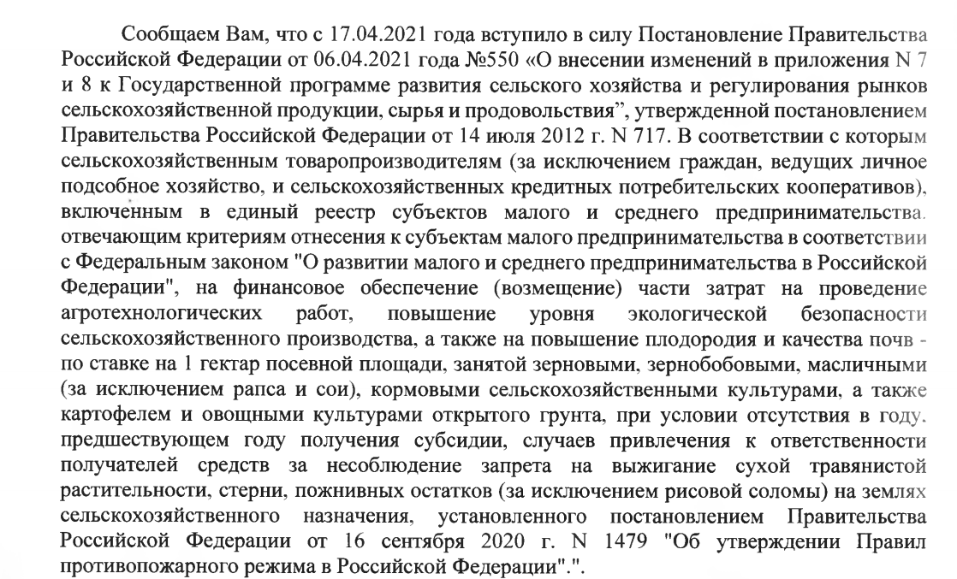

Начальник Отдела надзорной деятельности

и профилактической работы Павловского района М.М.Борисов